TEORIA

1.- ¿Es posible asociar un momento angular al campo electromagnético? ¿Qué ley de conservación está implicada?

2.- Demuestre que en el caso de medios anisótropos, son válidas las siguientes igualdades:

3.- Defina lo que es un contraste de potenciales. El contraste de Lorentz y las características de los potenciales electrodinámicos que se obtienen con este contraste.

4.- Considere los siguientes potenciales: V = 0 ; A = A₀ sin (kx - wt) u_{y}, con A₀, w y k constantes. Encuentre los campos E y B y compruebe que los campos obtenidos satisfacen las ecuaciones de Maxwell en el vacío. ¿Qué condición debemos imponer sobre k?

5.- Si el flujo del vector de Poynting a través de una superficie cerrada es positivo ¿Significa esto que la energía electromagnética almacenada en el volumen limitado por dicha superficie disminuye? Razone la respuesta.

6.- ¿Qué son los potenciales de Liénard-Wiechert? A partir de qué caso general se deducen? (no se precisa deducción matemática).

7.- ¿Es posible asociar un momento angular al campo electromagnético? ¿Qué ley de conservación está implicada?

8.- ¿En qué consiste el principio de superposición de campos? Analice si existe límite de aplicabilidad para dicho principio.

9.- En la aproximación de orden cero del desarrollo multipolar de la radiación electromagnética los campos viene dados por
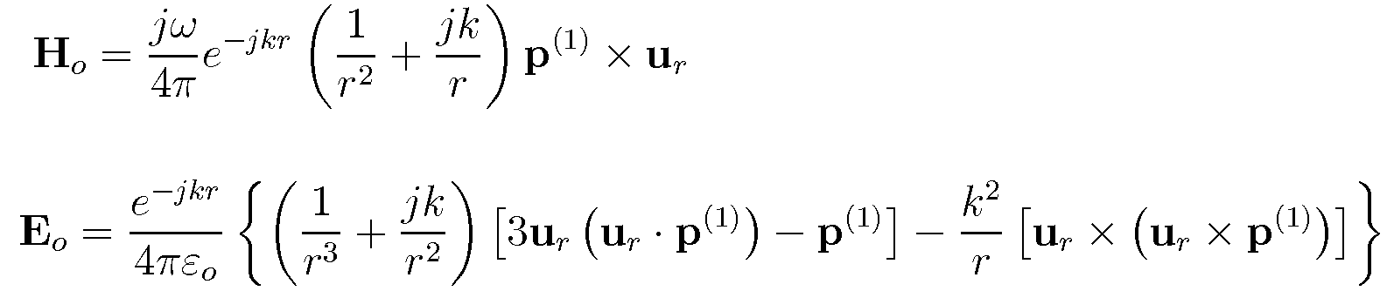

Explique el significado de cada uno de los términos y de las magnitudes que en ellos aparecen y analice las expresiones en la zona lejana.
10.- Describa el movimiento de una carga con velocidad uniforme v en el seno de un campo magnético uniforme ¿Qué es la frecuencia de ciclotrón?¿Qué leyes de conservación se verifican? (no se precisa deducción matemática).

11.- Describa las ecuaciones de Maxwell para medios materiales analizando el significado de cada uno de las magnitudes vectoriales que aparecen. ¿Con qué conjunto de ecuaciones se completa la descripción macroscópica del campo electromagnético?

12.- En el estudio del campo electromagnético con frecuencia nos limitamos a ondas monocromáticas ¿Constituye esto una restricción? Razone la respuesta.

13.- Las soluciones para las ecuaciones de los potenciales vienen dadas por las siguientes expresiones:
¿Como se denominan estos potenciales? Discuta el significado físico de estos resultados y razone si son solución única a las ecuaciones de los potenciales.

14.- Discuta la consecuencia fundamental de la conservación del momento magnético de una partícula cargada en el seno de un campo magnético no homogéneo que varía lentamente.

15.- Describa las hipótesis que se aplican para poder llevar a cabo el desarrollo multipolar de la radiación electromagnética y analice cuánto de restrictivas son.

16.- ¿Qué conclusión o conclusiones se obtienen cuando se realiza el balance sobre la variación del impulso lineal de un sistema de partículas cargadas que se mueven arbitrariamente?

17.- ¿En qué consiste el principio de superposición de campos? Analice si existe límite de aplicabilidad para dicho principio.

18.- Explique qué se entiende por polarización de una onda plana y analice los distintos casos que se pueden dar para una onda elípticamente polarizada.

19.- Establecer semejanzas y diferencias entre la ley de inducción de Faraday y la expresión para el rotacional del campo magnético H, para campos dependientes del tiempo.

20.- En el contexto del desarrollo multipolar de la radiación electromagnética, explique por qué se denomina zona de radiación a la zona lejana en la que se verifica que r >> λ >> L; y justifique por qué solo los campos proporcionales a 1/r contribuyen a la densidad media de potencia radiada.

21.- La expresión de los campos para una onda monocromática que se propaga en un medio con permitividad ε y conductividad γ es 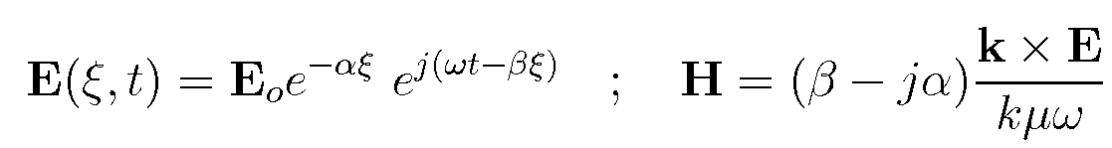
Describa los hechos físicos de importancia que se deducen de estos resultados.

22.- Entre las placas de un condensador cilíndrico de radios a y b (a<b) e indefinido en la dirección Z, existe un campo eléctrico de la forma
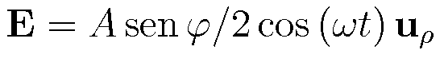
¿Existen cargas libres en la región entre conductores? En caso afirmativo determine la carga por unidad de longitud.
¿Se puede expresar el campo E como gradiente de un escalar? ¿Existe campo magnetico?

23.- Explique el principio físico que describe la siguiente expresión y explique el significado físico de cada uno de los términos

24.- Corriente de desplazamiento. Fundamento, expresión y significado físico.

25.- ¿Qué son los potenciales electrodinámicos A y Φ?¿Para qué sirven? A semejanza de un teslámetro que es un aparato diseñado para medir intensidades de inducción magnética B, ¿es posible diseñar un aparato capaz de medir los potenciales A y Φ?¿Por qué?

26.- ¿Cuál es la clasificación de los medios en función del factor Q? Indique el papel que juega la frecuencia del campo en esta clasificación.

